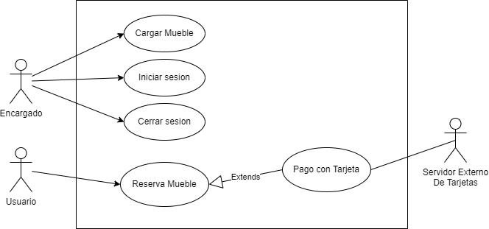

|  |  |  |
| --- | --- | --- |
| **Nombre** | Iniciar sesión | |
| **Descripción** | Este caso de uso describe la manera en la que un encargado inicia sesión con su nombre y contraseña. | |
| **Actores** | Encargado | |
| **Precondiciones** | -- | |
| **Curso normal** | **Acciones del actor** | **Acciones del sistema** |
| Paso 1: el encargado selecciona la opción de iniciar sesión.  Paso 3: el encargado ingresa usuario y contraseña. | Paso 2: el sistema solicita usuario y contraseña.  Paso 4: el sistema verifica los datos ingresados.  Paso 5: el sistema registra la sesión  iniciada y habilita las acciones del  encargado. |
| **Curso alterno** | Paso alternativo 4: el usuario o la contraseña no son válidas. Se notifica la  discrepancia. Retoma desde el paso 2. | |
| **Postcondición** | La sesión ha sido iniciada y las opciones para el encargado aparecen habilitadas. | |

|  |  |  |
| --- | --- | --- |
| **Nombre** | Cerrar sesión | |
| **Descripción** | Este caso de uso describe la manera en la que un encargado cierra sesión. | |
| **Actores** | Encargado | |
| **Precondiciones** | El encargado debe tener una sesión iniciada. | |
| **Curso normal** | **Acciones del actor** | **Acciones del sistema** |
| Paso 1: el encargado selecciona la opción de cerrar sesión.  Paso 3: el encargado confirma la operación. | Paso 2: el sistema solicita la confirmación del encargado.  Paso 4: el sistema cierra la sesión y  deshabilita las acciones del encargado. |
| **Curso alterno** | Paso alternativo 3: el encargado cancela la operación. Fin del caso de uso. | |
| **Postcondición** | La sesión ha sido cerrada, las opciones para los encargados son deshabilitadas y se eliminan los datos de sesión. | |

|  |  |  |
| --- | --- | --- |
| **Nombre** | Cargar mueble | |
| **Descripción** | Este caso de uso especifica la manera en la que un encargado carga un mueble en el sistema. | |
| **Actores** | Encargado | |
| **Precondiciones** | El encargado debe tener una sesión iniciada. | |
| **Curso normal** | **Acciones del actor** | **Acciones del sistema** |
| Paso 1: el encargado selecciona la opción de cargar mueble.  Paso 3: el encargado ingresa los datos solicitados. | Paso 2: el sistema le solicita al encargado el ingreso de los datos código de inventario, tipo de mueble, fecha de creación, fecha de último mantenimiento, estado (libre, de baja, alquilado) y el precio de alquiler.  Paso 4: el sistema verifica que no exista otro mueble con el mismo código y que el precio este cargado en dólares.  Paso 5: el sistema carga el mueble en la base de datos. |
| **Curso alterno** | Paso alternativo 4: ya existe un mueble cargado con ese código. Fin de caso de uso.  Paso alternativo 4: el precio no esta cargado en dólares. Se notifica la discrepancia. Retoma desde el paso 2. | |
| **Postcondición** | Se registró un mueble para su futuro alquiler. | |

|  |  |  |
| --- | --- | --- |
| **Nombre** | Reservar alquiler | |
| **Descripción** | Este caso de uso especifica la manera en la que un usuario realiza una reserva de alquiler. | |
| **Actores** | Usuario | |
| **Precondiciones** | -- | |
| **Curso normal** | **Acciones del actor** | **Acciones del sistema** |
| Paso 1: el usuario selecciona la opción de reservar alquiler.  Paso 3: el usuario ingresa los datos solicitados. | Paso 2: el sistema le solicita al usuario que ingrese una fecha, lugar del evento, cantidad de días y mobiliario junto a su cantidad.  Paso 4: el sistema verifica que haya stock suficiente del mobiliario y que la cantidad solicitada no sea menor a 3.  Paso 5: el sistema ejecuta el caso de uso Pagar con tarjeta.  Paso 6: el sistema registra la reserva del alquiler y se emite un numero de reserva único. |
| **Curso alterno** | Paso alternativo 4: no hay stock suficiente del mobiliario solicitado. Se informa la falta de stock. Retoma desde el paso 2.  Paso alternativo 4: la cantidad solicita es menor a 3. Se informa que la reserva tiene que incluir como mínimo 3. Retoma desde el paso 2.  Paso alternativo 5: el pago no se realiza. Se notifica al usuario. Fin de CU | |
| **Postcondición** | Se registró una reserva y se emitió un numero de reserva único. | |

|  |  |  |
| --- | --- | --- |
| **Nombre** | Pagar con tarjeta | |
| **Descripción** | Este caso de uso describe el cobro de una reserva de alquiler. | |
| **Actores** | Servidor externo, Usuario | |
| **Precondiciones** | Se debe haber ejecutado CU “Reservar alquiler” | |
| **Curso normal** | **Acciones del actor** | **Acciones del sistema** |
| Paso 2: el usuario ingresa los datos solicitados.  Paso 4: el servidor externo acepta la conexión y solicita número de tarjeta y código de seguridad  Paso 6: el servidor externo valida los datos y fondos suficientes para abonar el 20% del total del alquiler.  Paso 7: el servidor externo retorna el resultado. | Paso 1: el sistema solicita el número de  tarjeta y código de seguridad.  Paso 3: el sistema establece la conexión con  el servidor externo.  Paso 5: el sistema envía los datos de la  tarjeta al servidor externo.  Paso 8: el sistema recibe que los datos de la  tarjeta son correctos.  Paso 9: el sistema recibe que los fondos son suficientes para abonar el 20% total del alquiler.  Paso 10: el sistema registra el pago y cierra  la conexión con el servidor externo |
| **Curso alterno** | Paso alternativo 3: Falla la conexión con el servidor externo. Se informa el error. Fin de CU.  Paso alternativo 8: La validación es incorrecta. Se informa error de validación. Fin de CU.  Paso alternativo 9: Fondos insuficientes para abonar el 20% total del alquiler. Se informa el problema. Fin de CU | |
| **Postcondición** | Se efectuó y registró el pago a través de tarjeta | |